各大方向书单推荐

by 匡院学术中心

数学、数理等方向数学教材推荐书目

分析：

1.《数学分析讲义》 梅加强 //非常好 强烈推荐

2.《微积分学教程》 菲赫金哥尔茨 //非常全面的一本教材，例题也很全面，几乎所有技巧都有所介绍。

3.《实分析》 陶哲轩 //从整数开始讲起，逻辑性非常强，思路清楚，例题不多，但难度较大且侧重思路，而且没有答案。

4.《复变函数论》 钟玉泉 //国内通用教材，通俗易懂，而且介绍了很多方面的知识

5.《Real and Complex Analysis》Rudin //风格有些奇怪，但是内容很充足，涉及到的问题也比较前沿，但不建议入门使用。

6.《Functional Analysis》Rudin //内容很先进，但是要有一定拓扑学基础再读。

7.《复变函数与泛函分析》 夏道行 //国内主流教材，通俗易懂，语言也比较流畅，易于读懂。

代数：

1.《Algebra》Serge Lang //非常全面而且先进的代数学总论介绍（可以当百科全书查），习题也很不错

2.《线性代数》 李炯生 //手法比较先进，而且很全面，但是习题比较难

3.《高等代数》丘维声 //非常详细，而且也很先进

4.《群表示论》 丘维声 //同样是很详细，而且很通俗易懂。

5.《Linear Representation of Finite Groups》//语言简洁，内容详实，思路清楚

6.《An Introduction to Commutative Algebra》//非常好的交换代数教材，习题值得一刷

7.《交换代数引论》Zarisk //作者是代数几何奠基人之一，这本书里面包含了很多代数几何的思想

8.《微分几何》 梅向明//很通俗的微分几何教材

数理方向物理教材推荐书目

物理：

1. 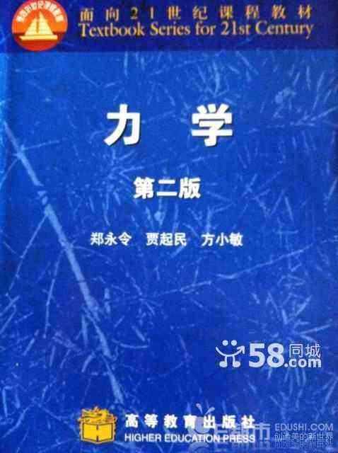《力学》 郑永令，复旦大学 // 属于国内力学教材里面写得比较详细的。对基础概念部分进行了比较重点的介绍和阐释，要求的数学基础比较低，懂得基本的微积分运算即可。

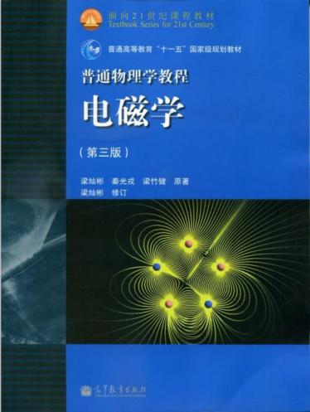2. 《电磁学》 梁灿彬 // 同样是对很多物理概念解释得比较详细，同时结合了较多的实际应用。与赵凯华的电磁学相比，这本书对前沿领域的介绍略少，比较侧重基础。

3.《力学》Landau //理论力学经典教材，数学门槛较高，不适合作为入门读物，最好在看过一本国内力学教材+有一定理论力学基础以后再看。

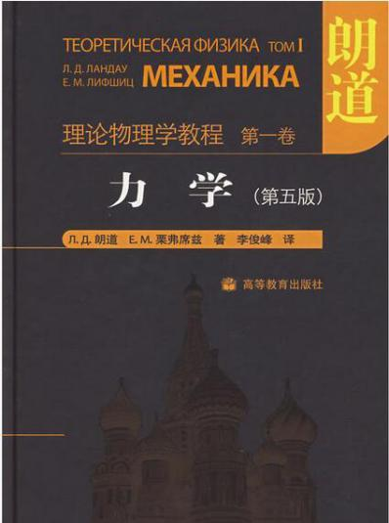

4. 统计物理1 Landau //统计物理经典教材，非常非常全面，但要求的数学基础比较高，不适合用来入门。最好在熟练掌握微积分、理论力学，甚至读完一本基础的统计物理教材之后再看。

注：力学和统计物理1 统计物理2是Landau系列最经典的教材

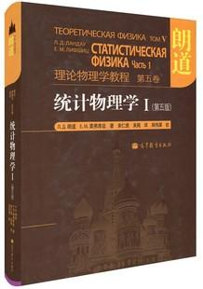

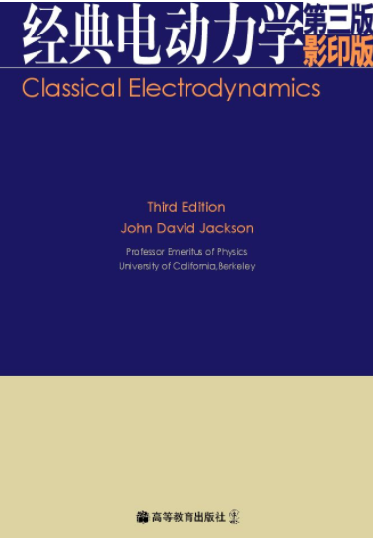5. 《经典电动力学》Jackson //属于电动力学里面比较全面的，探讨了与电动力学有关的很多方面的问题。但理论性比较强，数学基础要求比较高，需熟练掌握多元微积分和数学物理方法。

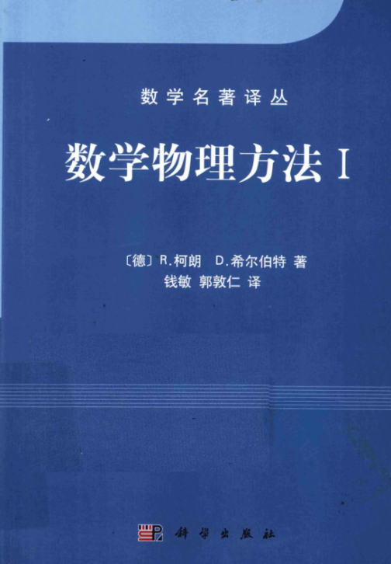6.《数学物理方法》 柯朗&希尔伯特 //与国内的数学物理方法教材的安排完全不同。包含线性代数、变分法等多个方面的基本知识。但是相应地内容也比较杂，可以当“词典”来查。

物理专业所需数学教材推荐：

1.《微积分学教程》 菲赫金哥尔茨 //理由同前，这本书非常全面

2. 《线性代数及其应用》 David.C.Lay //这本线性代数浅显易懂，还结合了很多对具体应用问题进行数值计算的例子，很适合用于非数学系的同学入门自学。

3. 《高等代数简明教程》 蓝以中//如果想学理论物理的话有必要对高等代数有所了解。这本高等代数相对来说比较浅显，语言也比较通俗，比较亲民。

4.《变分法》 老大中//变分法在理论力学里面是非常必要的，这本书比较严谨地介绍了解决变分问题的一般方法。但是这本书涉及的内容比较杂，计算也比较繁琐，可以当做字典来查。

化生方向化学教材推荐书目

1.《结构化学基础》第五版及习题解析 周公度 # 比较经典

2.《物质结构》第二版 徐光宪

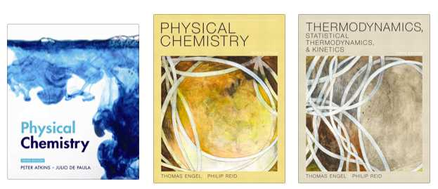# 有徐老个人风格，可以参考。

3.《Physical Chemistry》（已经更到第10版了但是大约买不到） Atkins

# 国外经典教材，包含国内的物化和结构

4.《物理化学解题指导》孙德坤

# 配傅献彩《物理化学》

5.《基础有机化学》（上下）第四版 邢其毅

# 比较经典，适合有一点基础的。

# 参见<https://www.zhihu.com/question/49154119>。

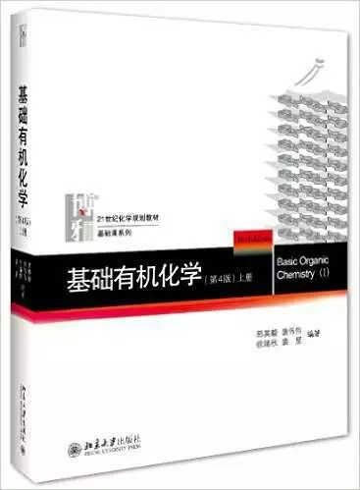

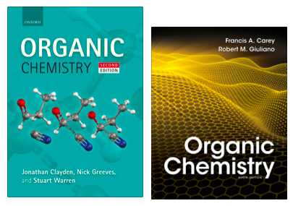6.《基础有机化学习题解析》第三版 裴伟伟 # 配合上一本，第四版出来之前凑合一下

7.《Organic Chemistry》Clayden # 国外经典教材，详细清晰

8.《生物化学学习指南与习题解析》杨荣武

# 与杨荣武的《生物化学原理》配套

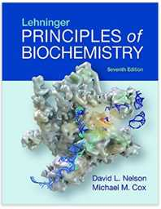9.《Principles of Biochemistry》 Lehninger

# 生化界圣经

#（以上部分教材不能保证买得起正版…）

#（下面存货部分也在推荐之列）

化生方向生物教材推荐书目

1.细胞生物学（翟中和版）#国内比较知名的细胞生物学教材

2.分子生物学（杨荣武第二版）#南大很著名的生物老师杨荣武老师编写的分子生物学新版本，有一定难度，不适合入门

3.分子生物学学习指南与习题解析（杨荣武版本）#“数不尽的特例，对不完的选择，神回复的答案，瞬间重塑分子观”

”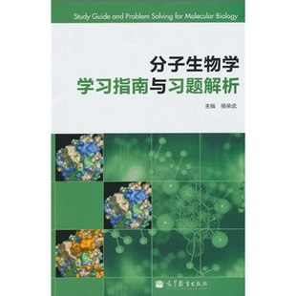

4.遗传学（戴灼华版）#遗传学经典教材，最新版第三版已出

5.遗传学（刘祖洞版）#也是一本不错的遗传学教材，遗传率计算那一块很经典

生化部分见上化学方向内的推荐

生物教材其实可以多接触一些英文的，因为语言难度都不是很大，很多英文教材讲述很清晰，推荐部分如下：

6.Gene X #圣经，其实这一本就可以很好地补足不是生物背景的同学想要做生物相关研究的生物背景，大部头

7.Molecular Biology of the Gene 7th #语言很流畅

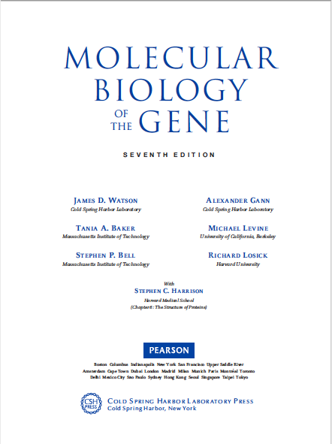

8. Fundamental Concepts of Bioinformatics (USA) Dan E. Krane & Michael L. Raymer (2003) Pearson Education

#生信领域入门书籍

9. (Use R!) Babak Shahbaba (auth.)-Biostatistics with R_ An Introduction to Statistics Through Biological Data Springer-Verlag New York (2012)

#生物统计领域介绍很好用的R语言的一本书籍，可以拿来入门生物计算领域

生化部分见上化学方向内的推荐

计算机方向计科教材推荐书目

1. C++ Primer (Stanley B. Lippman，Josée Lajoie，Barbara E. Moo)

经典的C++语法参考书，内容权威不容置疑。不过内容较为丰富，不建议通读，而是建议作为参考书，在必要的时候查阅。

2. 编程之美——微软技术面试

本书收集了几十道经典的算法和程序设计题目。作者通过题目的讲解，引导读者发现问题，分析问题，解决问题，并寻找更优的解法。

3. 数学之美（吴军）

本书列举了若干现代计算机的应用等，剖析其中的数学原理，并阐明了数学建模的方法，对计算机相关人员具有较大的启发意义。

4. Algorithms 算法 (Robert Sedgewick, Kevin Wayne)

本书内容丰富，图文并茂，详细解释了一些经典算法，使读者更易理解。

5. Computer Systems: A Programmer's Perspective 深入理解计算机系统 (Randal E. Bryant, David O'Hallaron)

一本很经典的计算机系统教材。

6. Concrete Mathematics, A Fundation for Computer Science 具体数学：计算机科学的基础 (Ronald L. Graham, Donald E. Knuth, Oren Patashnik)

本书介绍了计算机科学中所涉及的数学知识，以离散数学为主，涵盖概率、算法分析等方面，证明简单而又深刻。

7. Programming Pearls 编程珠玑 (Jon Bentley)

本书风格幽默轻松，内容富有启发性。

8. More Programming Pearls 编程珠玑（续） (Jon Bentley)

上一本书的续集。

9. 机器学习 （周志华）

机器学习领域的畅销书，也是一本入门书，但需要一定数学知识才能看懂。